Tuần: 25+26
KẾ HOẠCH BÀI DẠY MĨ THUẬT 6
Bài 2: HỌA TIẾT TRỐNG ĐỒNG ( 2 tiết)
1/ Khám phá họa tiết trên trống đồng
- Trên mặt trống có họa tiết là hình người giã gạo, trèo thuyền, con chim hạc, hươu, con cóc, ngôi sao...

- Đường nét uyển chuyển , có nét thẳng kết hợp nét cong...

- Họa tiết được sắp xếp cân đối, tỉ lệ hài hòa, hợp lí.
2/ Cách mô phỏng họa tiết bằng kĩ thuật in
- Mô phỏng hình họa tiết trống đồng lên mặt xốp. Ấn nhẹ đầu bút chì theo nét đã vẽ để tạo khuôn in.
- Bôi màu lên khuôn in.
- Đặt giấy lên khuôn, dùng tay hoặc giấy mềm xoa đều lên mặt giấy tạo hình in.
- Nhấc giấy ra khỏi khuôn in.
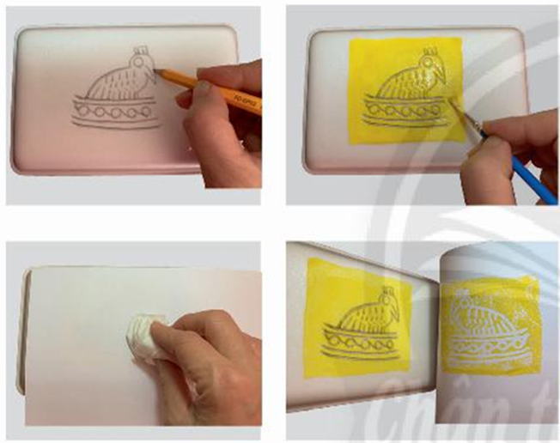

Bài tập: Em hãy in một họa tiết trống đồng trên giấy A4
( Tham khảo sách giáo khoa trang 52,53)

